Relatório: Redes Adversariais Generativas (GANs)

1. O que são GANs
As Redes Adversariais Generativas (GANs) são sistemas de inteligência artificial compostos por duas redes neurais: o Gerador, que cria dados falsos tentando imitar a realidade, e o Discriminador, que avalia se os dados são reais ou falsos. Ambas trabalham em conjunto, evoluindo continuamente.


2. Como funciona o processo adversarial
O funcionamento das GANs ocorre por meio de um processo competitivo. O Gerador cria imagens inicialmente simples e pouco realistas, enquanto o Discriminador identifica facilmente os erros. Com o tempo, o Gerador melhora suas criações com base no feedback recebido, até produzir resultados cada vez mais realistas e difíceis de distinguir da realidade.

3. Atividade prática

3.1 Simulação com desenho
Na atividade prática, um participante assume o papel de Gerador, criando desenhos, enquanto o outro atua como Discriminador, apontando erros e sugerindo melhorias. Esse processo se repete em rodadas, mostrando como ocorre a evolução contínua das GANs.

3.2 Aplicações das GANs
As GANs podem ser utilizadas em diversas áreas, como na criação de imagens para catálogos virtuais e geração de avatares em jogos. No entanto, não são adequadas para tarefas matemáticas ou de classificação simples, como cálculo de impostos ou identificação de spam.

3.3 Exemplos reais
Ferramentas como StyleGAN, CycleGAN e Pix2Pix demonstram o uso prático das GANs, sendo capazes de gerar rostos realistas, transformar estilos de imagens e converter esboços em fotos.

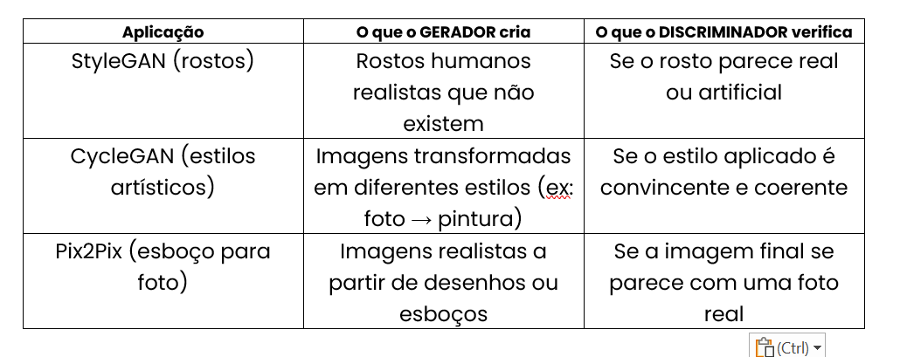



4. Reflexões
A competição entre as redes é essencial para o aprendizado, pois promove melhorias constantes. No entanto, existem riscos éticos, como a criação de imagens falsas realistas que podem ser usadas para enganar pessoas. Além disso, é importante diferenciar GANs de outros modelos de IA, já que elas criam novos conteúdos, enquanto outras apenas analisam dados existentes.
6. Perguntas Reflexivas
1. Por que a competição é importante?
A competição é importante porque faz com que as duas redes evoluam constantemente. O Gerador tenta enganar o Discriminador, enquanto o Discriminador se torna cada vez mais preciso, melhorando a qualidade final dos resultados.

2. Quais são os riscos éticos?
As GANs podem ser usadas para criar imagens falsas muito realistas, o que pode gerar problemas como fake news, golpes, perfis falsos e manipulação da realidade, prejudicando a confiança nas informações.

3. Diferença entre IA comum e GAN
Uma inteligência artificial comum analisa e classifica dados já existentes. Já uma GAN tem a capacidade de criar novos conteúdos, como imagens e rostos que nunca existiram.

